一、研究问题——接纳控制

1.M2M接纳控制的模型：



在SDN架构下，只考虑M2M请求，将M2M请求分为时延敏感和时延容忍的两类请求，在建立多优先级队列模型中对应关系为：时延敏感请求放入高优先级队列，时延容忍请求放入低优先级队列中。总共分为两个队列。

2.D2D网络的接纳控制：没有考虑SDN架构。是在蜂窝网络系统下考虑D2D通信，所以整个网络中的请求就不只包含了D2D的请求还有传统蜂窝网中的请求。文章中将蜂窝请求置为最高优先级，而D2D请求根据业务不一样，分为高，中，低三个优先级队列。所有总共分为四个队列。

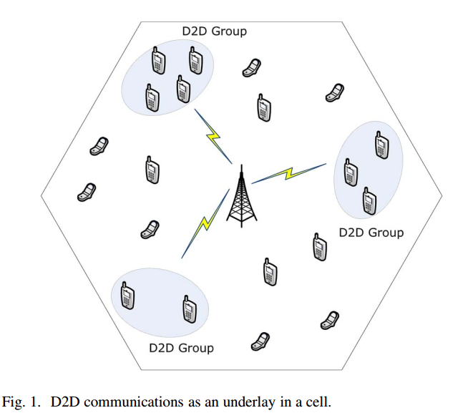 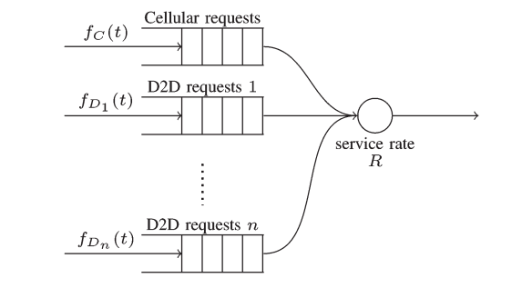

3.综合1和2，可以在SDN架构下考虑同时M2M请求和cellular request，将M2M请求分为时延敏感和时延容忍两类请求。再加上cellular request一共三个队列。

二、解决方法

之前的文章用的是确定性网络演算，而非随机网络演算。研究问题属于多优先级队列模型的分析，目前找到以下三篇论文，使用随机网络演算处理多优先级模型的。 他们的研究背景多是WSN和认知无线电网络。

[1]S. Fang, L. Yu, J. Zheng, and Q. Zhu, “Stochastic QoS performance analysis of DiffServ-based wireless sensor network,” in Proc. IEEE/CIC ICCC, Aug. 2013, pp. 270–274.

[2]C. Luo and L. Yu, “Performance bounds analysis on different scheduling algorithms for networks with self-similar traffic,” in Proc. IEEE ICCC, Aug. 2012, pp. 103–108

[3]Y. Gao and Y. Jiang, “Performance analysis of a cognitive radio network with imperfect spectrum sensing,” in Proc. IEEE Conf. INFOCOM Workshops, Mar. 2010, pp. 1–6.

三、由于目前研究的接纳控制问题处理的是用户或者终端在建立连接阶段时发送的请求，并对此过程进行性能分析的，属于控制层面，而不是关注数据流的传输性能。而之前研究的那个点可以看成是数据层面的，所以有必要在大论文中加入SDN的概念？